大丰微信愿功能说明：

微心愿：用户发布心愿，社区管理员收到后根据社区情况提供器材，并把该器材发布在前端显示，用户即可领取并使用。

线下活动：社区管理员发布活动信息，用户查看后可自主前来参加，用户也可以点击申请活动，申报活动人数，地点，活动信息，社区管理员收到后审核通过后，发布活动信息，并前台显示。

场地预约：社区管理员发布场地信息，用户可查看，根据信息自主联系场地管理员

大丰微信愿修改说明

一：创建15个后台账号，对应15个社区，每个社区自己管理、查看自己的后台，

二：在微心愿界面，显示所有社区心愿，也可选择不同社区，后台发布心愿信息（可增、删、改）

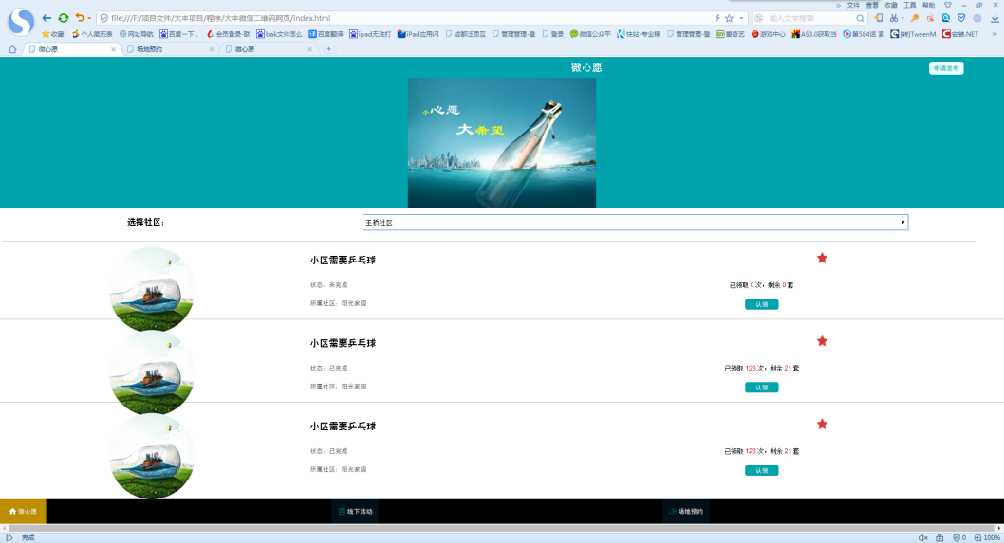

申请心愿界面根据不同社区，提交的信息发送到不同社区后台，后台收到后，确认后才能在前台显示。

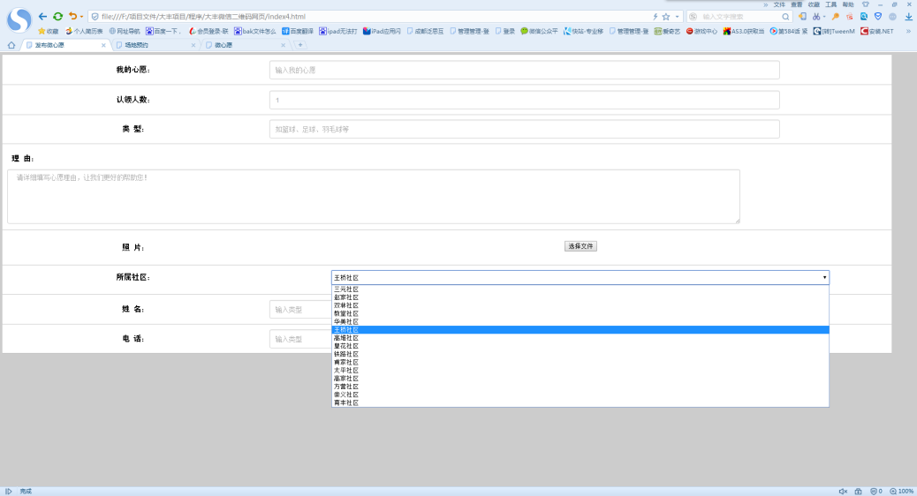

三：活动界面，后台发布活动信息（可增、删、改）

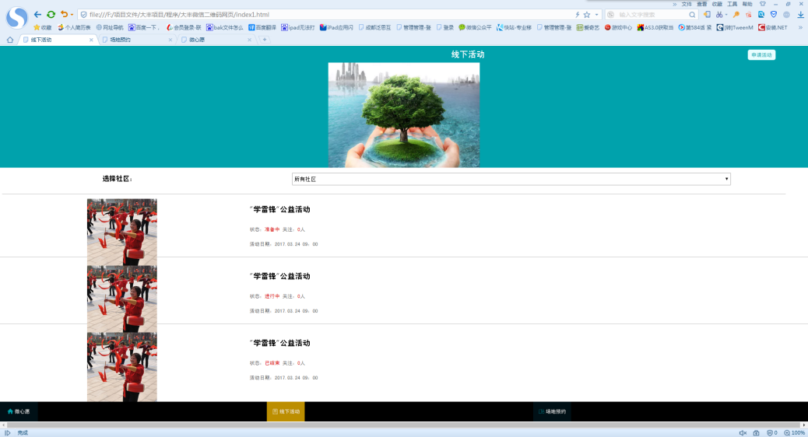

活动申请也是不同社区后台，处理自己后台的申请，后台收到后，确认后才能在前台显示为线下活动。

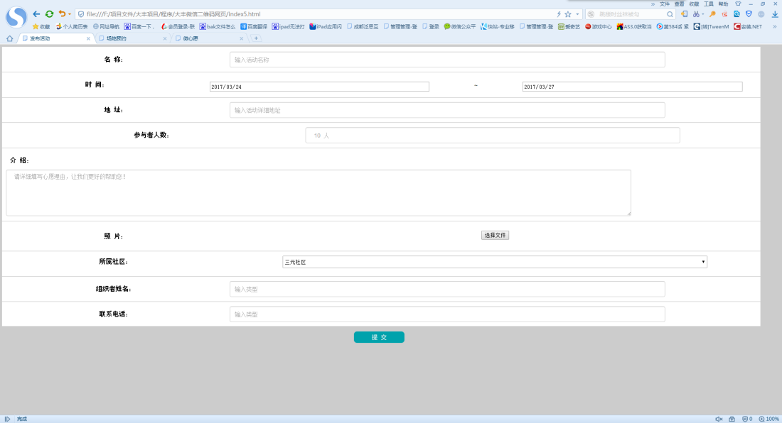

四：场地预约，后台发布场地信息（可增、删、改）

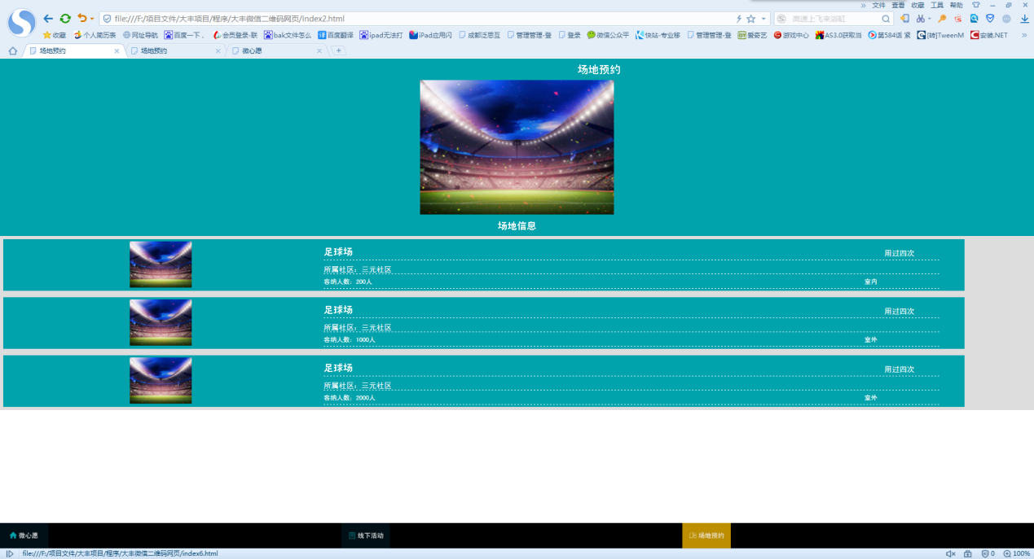

用户根据场地信息，自主联系场地管理员。

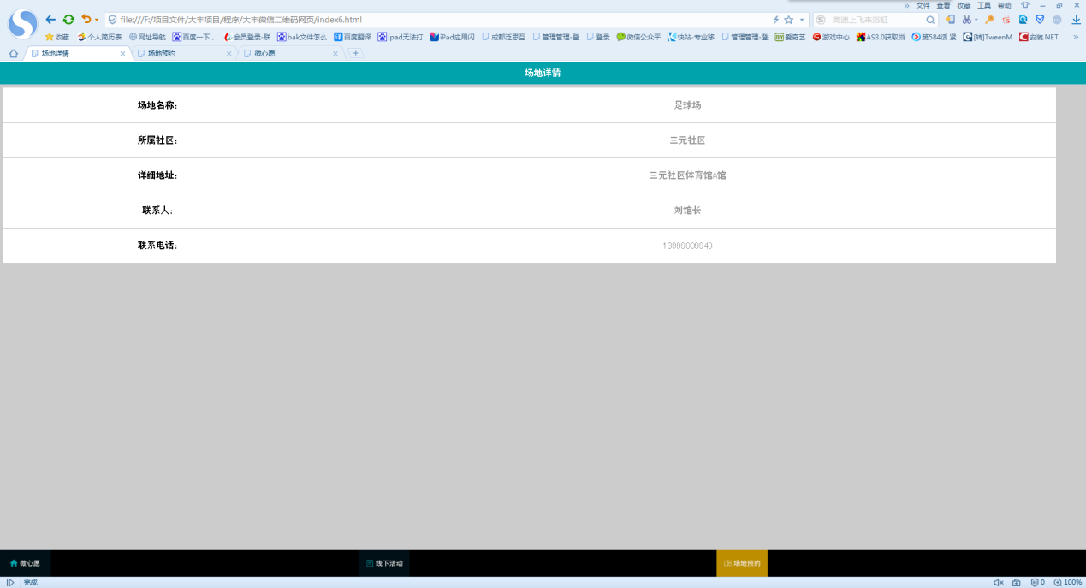

十五个社区名称：

三元社区 sysq 123456

赵家社区 zjsq

双林社区 slsq

教堂社区 jtsq

华美社区 hmsq

王桥社区 wqsq

高堆社区 gdsq

皇花社区 hhsq

铁路社区 tlsq

甫家社区 pjsq

太平社区 tpsq

高家社区 gjsq

方营社区 fysq

崇义社区 cysq

南丰社区 nfsq